Высокочувствительный ребенок
Наталья Стилсон

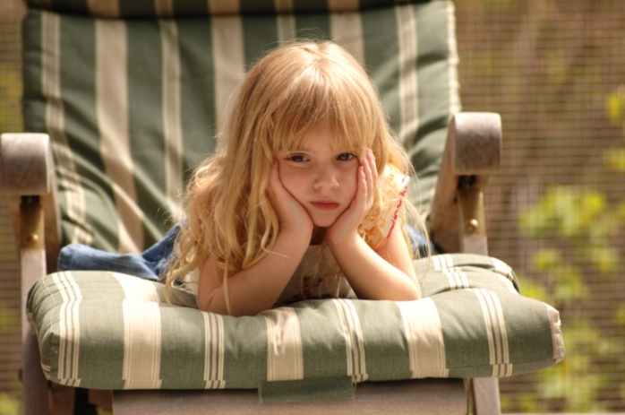

Расстроить может все, что угодно
Высокочувствительный ребенок, как и ребенок с сильной волей, может стать источником фрустрации родителей. Он рождается не только с высокой чувствительностью к окружающей среде, но и с повышенной эмоциональной реакцией на эту чувствительность. Такая своего рода особенность нервной системы активно отвечает на все раздражители извне.
В младенчестве этот ребенок практически постоянно плачет и часто не спит ночами. Ему доставляет неудовольствие многие и разные вещи вокруг него. Иногда даже родители, которые хотят его успокоить, являются источником раздражения. Например, априори считается, что если ребенка обнимать и укачивать, то это всегда хорошо. Но высокоэмоциональному ребенку в конкретный момент может не хотеться быть обнятым или укачанным. Ему хочется, чтобы его положили в кровать и убрали свет ночника (или наоборот включили). Это уберет дискомфорт, который он испытывает.
Родители же начинают его качать, сильнее обнимать и т.п. Ребенок вопит еще сильнее. Иногда у родителей уходит довольно много времени, чтобы понять, в чем дело, и что конкретно надо предпринять. Так получается не от того, что родители нечувствительны к своему чаду, а потому, что комбинация "неприятного" для ребенка может быть очень необычная. Кроме того, младенец не может сам выделить из общего чувства неудобства какие-то отдельные раздражители и намекнуть окружающим: "Уберите это и принесите то". Ему просто плохо и он кричит.
Когда ребенок начинает ходить и играть, родители, которые планируют, что "будет уже легче", обнаруживают, что стали практически заключенными рядом с малышом. Все, что происходит вокруг, оказывает на ребенка довольно сильное воздействие. Он всегда довольно требователен к тому, чтобы мать играла с ним в игры, которые он сам предложит. Но родитель должен играть так, как ребенок представляет у себя в голове. При этом он не склонен объяснять свои планы и видение забавы. Просто они должны быть сами по себе, по умолчанию, такими, как он хочет. Если родитель делает какое-то неосторожное движение в сторону от плана ребенка, тот может разрыдаться и оставаться расстроенным до конца дня.
Расстроить может все, что угодно. Даже по какой-то неведомой причине, которая никогда не звучала, ребенок может решить, что на завтрак будут блины. А там сырники! И это просто невыносимая несправедливость. Утром хотелось солнца, а там дождь.
Кроме того, на поведение и самочувствие такого малыша очень сильно влияет окружающая среда. Все избыточные звуки, свет, цвет, вкус, запахи, текстура или взаимодействия с окружающими, могут привести малыша в довольно возбужденно-негативное состояние. Чтобы понять почему, представьте, что вы живете в центре стройки, где стучат, ходят люди, разговаривают, шаркают ногами, где пахнет всякой химией. И эта стройка никогда не прекращается и не замолкает.
Несмотря на свою чувствительность и эмоциональность, дети могут быть агрессивны к товарищам по песочнице. Они с трудом делятся своими игрушками и могут напасть на желающего даже посмотреть машинку. Во-первых, это его собственность; во-вторых, у него свои планы на машинку; в-третьих, машинку можно испортить. Даже маленькая царапина может изменить в игрушке буквально все.
Такие дети часто имеют фобии. Тематика может быть совершенно необъяснимая. То есть это не то, что ребёнок видел и испугался. Дело в том, что такие дети одарены большой и яркой фантазией, соединенной с глубоко эмоциональными переживаниями. Они не любят рассказывать о том, что у них в голове, потому что это сопровождается полным погружением в образы, и их эмоции при этом не всегда окрашены положительно. По этой же причине такой ребенок отказывается пересказать, что было в садике или в фильме, который он смотрел в кино.
Но вот эти самые фантазии могут послужить почвой и базой для развития фобий. Ребенок ни с того, ни с сего может высказать опасение, что из слива ванной выползет змея или в темном углу у лифта прячется крокодил. Никакие рассуждения на тему, что этого быть не может или "откуда они там взялись", не помогают ребенку успокоиться. Он может ни с того ни с сего начать прятать еду по углам или игрушки без всяких объяснений. Он-то знает, согласно своей фантазии, откуда эти ужасы могут взяться, и почему надо все прятать, просто не говорит об этом родителям. И не из-за того, что родители не поймут. Слишком страшно вообще об этом с кем-то говорить.
Ближе к школьному возрасту все дети начинают осознавать, что у других тоже есть эмоции. Более того, что их эмоции могут вызывать эмоции у других, а эмоции других могут обратно вернуться к ним. Это сложно и потрясающе. Мама может расстроиться, если ты разозлился на бабушку и сказал ей какие-то глупости. А от того, что мама расстроилась, можно почувствовать себя пристыженным.
Что же касается высокочувствительных детей, то это открытие ими овладевает с полной силой. Тантрумы-истерики 2-3-х лет опять возобновляются. Только теперь ребёнок может быть просто захвачен эмоцией окружающих. Он может рыдать над книжкой, над мультиком, над чьей-то царапиной. Может быть испуган потому, что испуганы другие. Такие дети "притаскивают" из садика новые фобии. Они начинают бояться пауков потому, что другие их боятся. Могут начать бояться, что "папа возьмет ремень и выпорет меня", хотя папа отродясь этого не делал и даже не планирует. Неудивительно, что с какого-то момента дети начинают ограждать себя от перевозбуждения и начать сокращать круг приятелей.
В целом, дети такие очень сообразительны и любят учиться. Но очень многое зависит от детского коллектива и учителя. Любая регулярная недоброжелательность может привести к ухудшению успеваемости. Если кто-то передразнил его чтение, смеялся над ошибкой или высказал общение негативное соображение о нем, то в следующий раз он может вообще отказаться читать или идти в школу.
Иногда у таких детей может развиваться своя система ценностей, по которой они себя судят. Например, девочка может сказать: "Оля в школе сказала, что я глупая и противная. Но на самом деле это неправда. Меня многие любят, и я хорошо учусь" - и родители могут вздохнуть спокойно. Такая умничка, она все поняла и разобралась! Но уже через пять минут девочку уже могут занимать вопросы, а будут ли с ней дружить другие дети, раз она "глупая и противная". То есть ценности могут быть верными, но нестойкими и зависеть от внешних влияний.
Такие дети так же склонны к черно-белому мышлению. Нюансы могут решать все. Это как если бы кто-то находился в освещенной комнате и видел все ясно и четко, а потом вдруг внешние обстоятельства этот свет выключили. Что делать? Ничего непонятно, натыкаешься в темноте на предметы, залезаешь рукой в горшок с цветами.
Как уже говорилось выше, такие дети хорошо и охотно учатся, но у них существуют проблемы с восприятием. Мир они видят фрагментарно, так как их может эмоционально перегрузить какая-то отдельная деталь, а на все остальное у них не хватает энергии. Для примера: им может не понравиться поход в цирк, потому что у клоуна был красный отвратительный нос. После носа их уже не привлекало ничего, потому что нос занял все доступное место в голове. По этой же причине им бывает трудно писать изложения и усваивать какие-то сложные концепции. Таким детям в этой области нужна дополнительная тренировка.
Благодаря этой фрагментарности восприятия мира они могут быстро составлять негативное мнение о человеке, и их потом довольно трудно переубедить в обратном. Из-за высокой эмпатичности дети очень метко подмечают отдельные черты незнакомцев, но после этого отказываются рассматривать другие стороны этого человека. Это часто препятствует хорошей социализации, которую они сами довольно тяжело переживают.

Родители в воспитании таких детей делают несколько характерных ошибок:

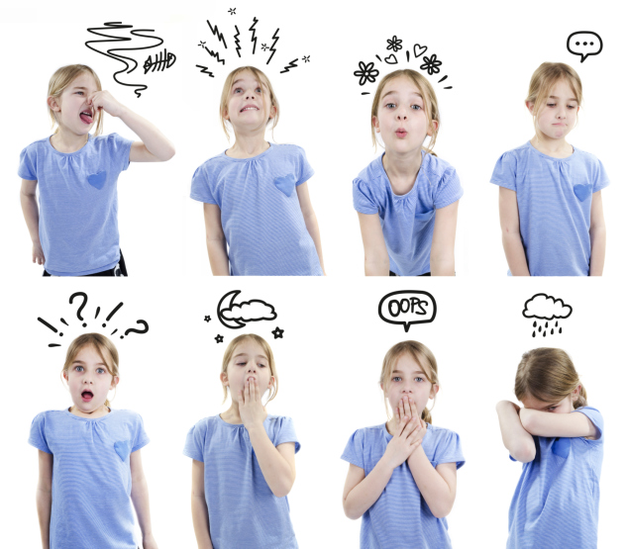

"Раз он такой впечатлительный, то с ним нужно везде ходить, все делать, и ограждать от негатива".
Хочу подчеркнуть особенно, что такой ребенок - не инвалид, а имеет особенности в пределах нормы. Ему, также как и остальным детям, надо развиваться и преодолевать трудности. Но здесь нужны некоторые усилия в нужном ребенку направлении. Если его оградить от всего, лишь бы он не расстроился, то ребёнок не научится.
2. "Раз он такой впечатлительный, то надо его как можно чаще заставлять преодолевать разные сложности. Чем сложнее сложности и труднее трудности, тем лучше".
Это часто бывает основной идей отцов, воспитывающих высокоэмоциональных сыновей. Ребенок боится змей? Идем в серпентарий и будем держать в руках разных тварей. Боится темноты? Запрем в туалете и выключим свет. В данном случае это часто заканчивается не закалением воли, а неврозом. Дополнительный нажим и напор вызывает сильную волну негативных эмоций, с которой ребенок не может справиться.
Здесь стоит помнить, что ребенок - не просто слабак или трус, как может казаться некоторым людям. Это существо с другим восприятием, обусловленным его нервной системой. Нервную систему довольно сложно перестроить насилием в положительную сторону.

А вот что в воспитании приносит положительные плоды:

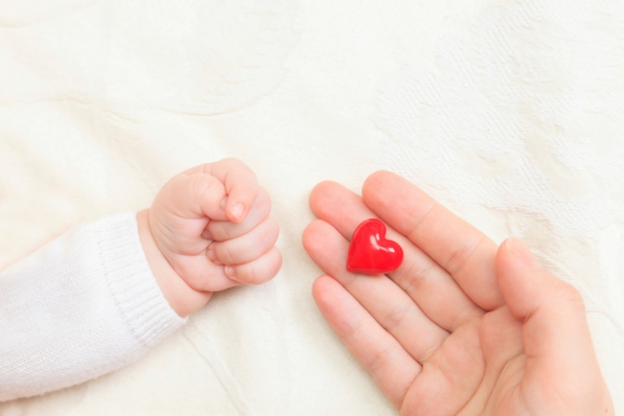
1. Необходимо развивать эмпатию к ребенку. Учитывая, что он чаще чувствует, чем говорит, то в какой-то степени необходимо восприятие общего эмоционального настроя. Если, к примеру, ребенок уже расстроен или перегружен, то ему хватит впечатлений на сегодня. Если нос клоуна уже застрял у него в голове, и ребенок находится в явно возбужденном состоянии, досиживать до конца представления не имеет смысла. Даже если деньги "уплочены".
2. Такому ребенку, как и все остальным детям, а может быть даже в большей степени, нужны границы и структура. Определенная рутина охраняет от перегрузки органов чувств. Даже пресловутый распорядок дня уже принесет свои плоды. Однако все мероприятия в отношении построения границ необходимо проводить осторожно и постепенно.
3. Ребенок нуждается в поддержании инициативы и познавательных процессов. Зная особенность к фрагментарному восприятию мира, ребенку необходимо в течение определенного времени "прилаживать кусочки" к его первому впечатлению. Со временем он сам подхватит и освоит эту модель обучения и будет делать это сам.
4. Ребенок нуждается в поддержании и совершенствовании практик наблюдения за собой. Это, в первую очередь, позволяет ему научиться распознавать свои эмоции и, со временем, их контролировать.
5. Работу со страхами и тревогой, особенно, если они влияют на повседневную жизнь ребенка, лучше проводить с детским психологом. Основной акцент стоит делать на обучении самостоятельной с ними работе. Что касается домашних способов (они не заменяют профессиональной помощи), то здесь хороши рисунки и сказки, в которых ребенок может выразить, вербализовать свои фантазии.

